

СОФИЙСКИ УНИВЕРСИТЕТ „СВ. КЛИМЕНТ ОХРИДСКИ“

ФАКУЛТЕТ ПО МАТЕМАТИКА И ИНФОРМАТИКА

**ДОМАШНА РАБОТА**

**ПО WEB ТЕХНОЛОГИИ**

**Тема:**

*IssueTracker - Домашно №4*

*Регистрация и влизане*

Изготвил:

Даниел Георгиев Петров, 3 курс, 3 гр., фн. 72091

София, май 2023 г.

## Съдържание

Съдържание 2

Увод: 2

Структура: 2

welcome.html: 2

welcome.css: 3

welcome.js: 3

Изображения: 3

Снимки от приложението: 4

Форма за регистрация: 4

Форма за вход: 4

Firebase Live DataBase: 5

# Увод:

Целта на домашната работа е да се реализира възможност за регистрация и влизане на потребител, като това може да се осъществи и с фиксирани данни за начало.

# Структура:

За да бъде по-четимо, заданието е разделено на няколко файла:  
  
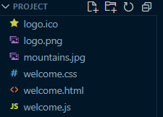

welcome.html:  
Представлява HTML файл за уеб приложение, което предлага функционалност за регистрация и вход на потребители в системата IssueTracker.

HTML елементите включват:

* div елемент с клас "main", който обхваща цялата страница.
* input елемент от тип "checkbox" с id "chk", който се използва за отваряне и затваряне на формите за регистрация и вход.
* div елемент с клас "register", който съдържа формата за регистрация на потребители.
* div елемент с клас "login", който съдържа формата за вход на потребители.
* label елемент с id "lbl", който се използва за отваряне и затваряне на формата за регистрация.
* input елементи от тип "text" и "email" за въвеждане на данни от потребителя при регистрация.
* input елементи от тип "password" за въвеждане на пароли при регистрация и вход.
* div елементи с клас "password-container", които съдържат полетата за въвеждане на пароли и иконите за показване и скриване на паролите.
* button елементи с id "regBtn" и "logBtn", които се използват за регистрация и вход на потребители.
* img елемент, който показва логото на системата.

## welcome.css:

Представлява CSS файл, съдържащ стилизацията на формата за регистрация и вход на потребители в системата IssueTracker.

Формата за влизане е скрита по подразбиране и се показва, когато се натисне върху един от двата label елемента. При натискане, формата за регистрация се скрива надолу, а формата за влизане се транслира нагоре, като закрива формата за регистрация. Първоначално формата за влизане е с visibility: false, за да се избегне нежеланото ѝ показване чрез натискане на бутона таб.

CSS кодът включва и стилизиране на различни елементи, като етикети, бутони, полета за въвеждане на данни, както и различни икони.

## welcome.js:

Представлява JavaScript файл, който използва Firebase JavaScript SDK, за да обработва удостоверяването на потребителите. Инициализира се Firebase, като са добавени препратки към базата данни и инстанциите за удостоверяване и след това са настроени слушатели на събития върху бутоните за регистрация и вход, за да се обработи влизането и регистрирането на потребители.

Използвани са следните модули на Firebase SDK:

* firebase-app: Модулът Firebase App е необходим за инициализиране на приложението Firebase.
* firebase-database: Модулът Firebase Database предоставя функции за взаимодействие с базата данни Firebase Realtime Database.
* firebase-auth: Модулът Firebase Auth предоставя функции за работа с удостоверяването на потребителите.

Изображения:  
В проекта се намират и файловете logo.ico, logo.png, mountains.jpg, които съответно представляват иконата до заглавието на уеб страницата, лого на приложението и фонът на формите за регистрация и вход.

# Снимки от приложението:

## Форма за регистрация:

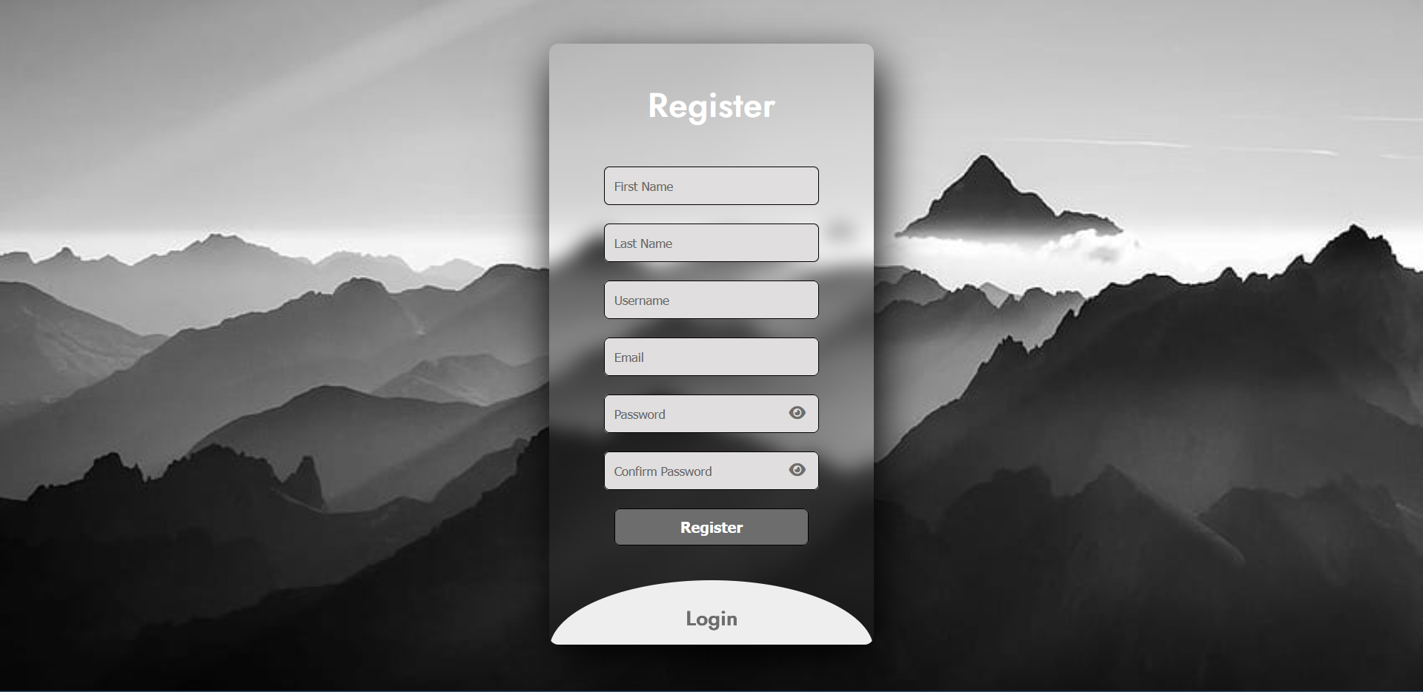

## Форма за вход:

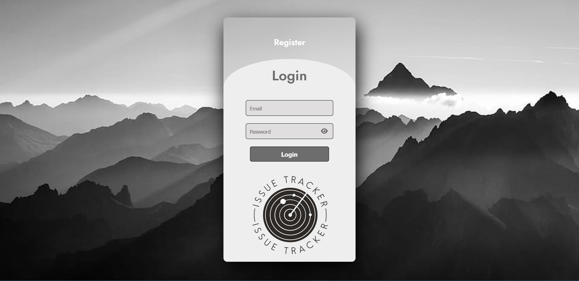

## Firebase Live DataBase:

